NOTAS DE GESTIÓN ADMINISTRATIVA

XOCHIATIPAN

NOMENCLATURA
Denominación
Xochiatipan
Toponimia
Su nombre se deriva de las raíces Nahoas “Xochitl” flor, y “Atla” agua, y “Pan” lugar y significa “Entre la Aguas de las Flores”.
Glifo
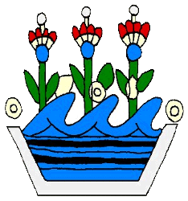

HISTORIA
Reseña Histórica
Este lugar fue habitado por tribus Nahoas y huastecas en 1700 y recibió la categoría de Municipio el 6 de agosto de 1824.
En el periodo como presidente municipal de C Profr. Felipe Bustos Hernández, la Plaza de la Constitución se le da el nombre de Plaza Nicandro Castillo además de una calle de la cabecera municipal.
Personajes Ilustres
Nicandro Castillo Gómez:
Nace en 1914 en la cabecera municipal el conocido compositor, fue presidente municipal, en el año de 1958-1961.
Roque Castillo:
Cantante.
Cronología de Hechos Históricos
Año | Antecedentes
1700 | Xochiatipan fue habitado por tribus Nahoas y Huastecas
1824 | Recibió la categoría de Municipio

MEDIO FÍSICO
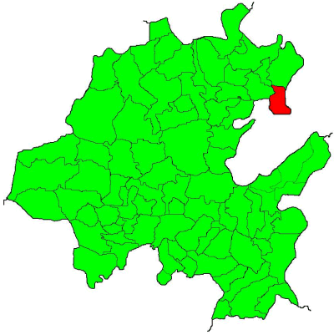
Localización
El Municipio de Xochiatipan se encuentra a una altitud sobre el nivel del mar de 829 mts., Su localización geográfica es por el Norte, Latitud 20° 50’ 00’’ y por el Oeste, Longitud de 98° 17’ 06’’.
Sus colindancias son:
Al Norte con el Municipio de Huautla, Al Sur con el Estado de Veracruz, Al Oeste con el Municipio de Yahualica, Al Este con el Estado de Veracruz.
Extensión
El Municipio de Xochiatipan ocupa una superficie de 149 kilómetros cuadrados.
Orografía
El Municipio de Xochiatipan está asentado es la Sierra Madre Oriental.
Hidrografía
En el municipio se encuentra el río Garces, que lo limita con Yahualica.
Clima
Es de clima cálido, registra una temperatura media Anual de 20°C y una precipitación pluvial de 1,923 milímetros por año.
Principales Ecosistemas
Flora
La flora esta integrada principalmente por selva mediana y matorrales.
Fauna
Se compone de mamíferos como venado, jabalí y conejo, también cuenta con reptiles como la víbora, además existen algunas aves como pato, águila y halcón.
Clasificación y Uso del Suelo
El suelo es de origen mesozoico rico en materia orgánica y nutrientes. El uso del suelo es de agostadero, forestal y de temporal, la tenencia es ejidal.

PERFIL SOCIODEMOGRÁFICO
Grupos Étnicos
Al año 2000 de acuerdo al XII Censo General de Población y Vivienda del INEGI, el porcentaje de población de 5 años y más que habla lengua Indígena es del 97.1 % ,con respecto a la población total, la lengua que más se practica es: Náhualt.
Evolución Demográfica
Tiene 16,977 habitantes, 8,240 hombres, 8,737 mujeres con un índice de masculinidad de 94.3 por ciento.
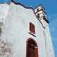
Religión
Al año 2000 de acuerdo al XII Censo General de Población y Vivienda del INEGI, el porcentaje de población de 5 años y más que práctica la religión católica es del 95 % y el 5 % practica otras como se muestra en el cuadro siguiente:
TOTAL MUNICIPAL | 14,496
CATÓLICA | 13,756
PROTESTANTES Y EVANGÉLICAS | 447
PENTECOSTALES Y NEOPENTECOSTALES | 250
OTRAS EVANGÉLICAS | 197
BÍBLICAS NO EVANGÉLICAS | 9
TESTIGOS DE JEHOVÁ | 9
OTRAS RELIGIONES | 12
SIN RELIGIÓN | 166
NO ESPECIFICADO | 106

INFRAESTRUCTURA SOCIAL Y DE COMUNICACIONES
Educación
Este municipio cuenta con la siguiente infraestructura educativa, 1,109 alumnos inscritos y 32 escuelas en educación preescolar, 2,566 alumnos inscritos y 32 escuelas de educación primaria, 1,235 alumnos inscritos y 10 escuelas en educación secundaria y 88 alumnos inscritos y 1 plantel a nivel de bachillerato.
Salud
Cuenta con cuatro centros de salud rural y 12 casas de salud de la S.S.A.H; una unidad medico familiar la cual consta de cuatro consultorios auxiliares del Instituto Mexicano del Seguro Social, el cual ampara a 8,850 derechohabientes, también cuenta con un una unidad de medicina familiar del ISSSTE, el cual ampara a 440 derechohabientes.
Deporte
Generalmente la población infantil y juvenil ocupa su tiempo libre en la practica del basquetbol y fútbol en las canchas municipales.
Vivienda
En el aspecto de la vivienda, el municipio cuenta con programas de autoconstrucción y acciones de vivienda, predominan las casas de adobe, tabique, madera, concreto y palma.
Servicios Básicos
Cuenta con los servicios de agua potable, drenaje, luz eléctrica, alcantarillado, alumbrado publico, unidad deportiva, auditorio y panteón.
Vías de Comunicación
El municipio cuenta con un total de 86.920 kilómetros de camino rural de terracería.
El sistema de ciudades esta comunicado por carretera al 69 por ciento incluyendo sus localidades menores.
Medios de Comunicación
Solo en la cabecera existe servicio de correos y telégrafo, también existen 65 camiones de carga del servicio particular.

ACTIVIDAD ECONÓMICA
Principales Sectores, Productos y Servicios
Agricultura
En este rubro el municipio cuenta con 5,677 hectáreas las cuales se utilizan para la agricultura y en donde encontramos que se cultivan principalmente productos como el maíz, frijol, naranja y caña de azúcar.
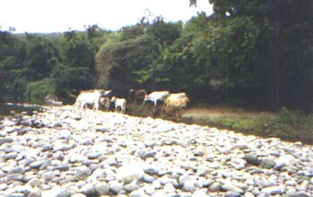
Ganadería
En lo que respecta a este rubro, en el municipio se cría ganado bovino contando con 2,190 cabezas de las cuales se produce leche y carne, 55 cabezas de ganado ovino, 3,118 de ganado porcino y 32,924 aves de postura y engorda, 2,197 pavos y 651 colmenas de las cuales se obtiene la producción de miel y cera de abeja.
Silvicultura
En este municipio se realiza la explotación de los recursos forestales existentes.
Pesca
Las principales especies que se explotan en el municipio son: la Carpa hervibora, la plateada, el espejo, la barrigona y el bagre.
Minería
Este no es un aspecto que se desarrolla en esta región, ya que es eminentemente agrícola, siendo la tierra de propiedad privada y ejidal.
Industria y Comercio
Existe una empresa extractiva. Su comercio se basa principalmente en tiendas campesinas y rurales, tiene taller mecánico, eléctrico, restaurante, hotel, gasolinera, farmacia.
También cuenta con 13 tiendas del sistema Diconsa, además se puede encontrar 4 tianguis los cuales se instalan en la explanada principal del municipio.
Turismo
Tiene como atractivo la Iglesia, que fue edificada en el siglo XVI por los agustinos.
Población Económicamente Activa por Sector
De acuerdo con cifras al año 2000 presentadas por el INEGI, la población económicamente activa de 12 años y más del municipio asciende a 4447 de las cuales 12 se encuentran desocupadas y 4435 se encuentran ocupadas como se presenta en el siguiente cuadro:
Sector | PEA  Ocupada | %
TOTAL MUNICIPAL | 4,435
PRIMARIO | 3,683 | 83.0
SECUNDARIO | 304 | 6.9
TERCIARIO | 448 | 10.1

ATRACTIVOS CULTURALES Y TURÍSTICOS
Monumentos Históricos
Cuenta con la Iglesia que fue construida por los agustinos en el siglo XVI.
Se encuentran imágenes sobre retablos que datan del siglo XVI en el interior de la iglesia, así como pinturas al óleo.
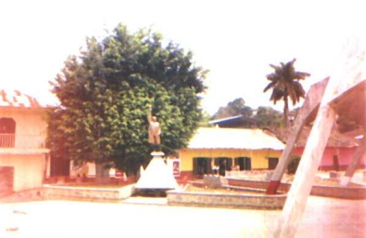
Fiestas, Danzas y Tradiciones
Tradiciones: El 15 y 16 de septiembre, celebran las fiestas patrias con una reunión de 18 grupos de danzantes indígenas.
Del 22 al 25 de noviembre se celebra la fiesta patronal del Municipio “Santa Catarina”.
Del 8 al 12 de diciembre, celebran la fiesta en honor a la Virgen de Guadalupe, con procesiones, danzas, ceremonias religiosas, juegos pirotécnicos y mecánicos.
Alimentos típicos: Zacahuil, carnitas, enchiladas y cecina.
Dulces típicos: Frutas en almíbar, palanquetas de piloncillo con nuez y pepita.
Bebidas típicas: Aguardiente de caña, refino y vinos de frutas.
Trajes típicos: En el hombre, camisa y pantalón de manta, huaraches y huaparra al hombro. En la mujer, falda, blusa, rebozo y huaraches.
Artesanías: Se elaboran prendas de lana bordadas a mano como sarapes, chales, capas, guantes y además manteles bordados con listones de vistosos colores.
Música:
Es tradición del municipio la celebración de fiestas populares en las cuales no puede faltar la música en sus distintas modalidades, destacando entre ellas las bandas de viento Tzicapa, Cuatencalco, Audash, Texoloc, Ohuaxochitl.

GOBIERNO
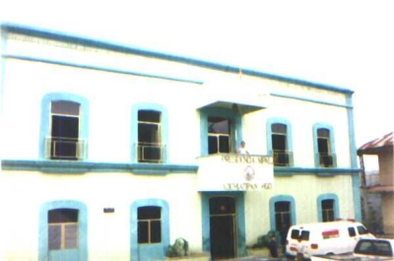
Principales Localidades
De acuerdo al XII Censo de Población y Vivienda el municipio cuenta con 39 localidades, en la siguiente tabla de información se muestran las localidades más importantes del municipio:
NOMBRE DE LA LOCALIDAD | POBLACIÓN  TOTAL | POBLACIÓN  TOTAL  MASCULINA | POBLACIÓN  TOTAL  FEMENINA
OHUATIPA | 1,849 | 891 | 958
IXTACZOQUICO | 1,672 | 812 | 860
XOCHIATIPAN | 1,346 | 645 | 701
PACHIQUITLA | 1,212 | 602 | 610
TEXOLOC | 921 | 472 | 449
TLALTECATLA | 593 | 301 | 292
POCANTLA | 560 | 280 | 280
SANTIAGO II | 554 | 271 | 283
ATLALCO | 535 | 255 | 280
PESMAYO | 525 | 251 | 274
Caracterización del Ayuntamiento
Presidente Municipal
Síndico Procurador
9 Regidores
Organización y Estructura de la Administración Pública Municipal
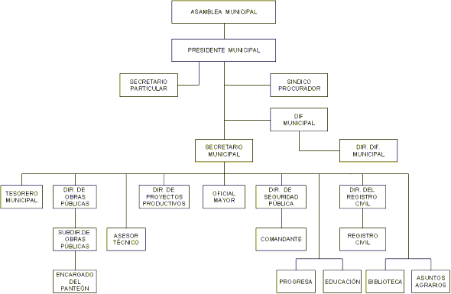
Autoridades Auxiliares
37 Delegados Municipales
25 Comisariados Ejidales
Regionalización Político-Electoral a la que pertenece.
Distrito Electoral Federal I
Distrito Local Electoral XIII
Reglamentación Municipal
Todo ayuntamiento por mandato constitucional tiene la facultad de elaborar reglamentos que normen su funcionamiento interno y la vida comunitaria, dentro de los aspectos que se pueden considerar se mencionan los siguientes:
- Bando de Policía y Buen Gobierno
- Reglamento Interior del Ayuntamiento
- Reglamento Interno de Administración
- Reglamento de Obra Pública Municipal
- Reglamentación de Planeación
- Reglamento de Catastro Municipal
- Reglamento de Protección Civil
- Reglamento de Salud
- Reglamento de expendios de bebidas alcohólicas.
- Agua Potable
- Drenaje y Alcantarillado
- Seguridad Pública
- Tránsito y Vialidad
- Panteones y Cementerios
Cronología de los Presidentes Municipales
Presidente | Periodo
Pedro Bustos Rivera. | 1964-1967
Humberto Hernández P. | 1967-1970
Zozimo Pérez Martínez. | 1970-1973
Pablo Beltrán Pérez. | 1973-1976
Gaudencio Oviedo C. | 1976-1979
Felipe Bustos Hernández. | 1979-1982
Jacinto Busto Cerecedo. | 1982-1985
Sabino Hernández Flores. | 1985-1988
Paulino Bustos Bautista. | 1988-1991
Eugenio Pérez Alvarado. | 1991-1994
Artemio Gutiérrez Magdalena. | 1994-1997
Rafael Manuel Olvera. | 1997-2000
Diego Bautista Sánchez. | 2000-2003
Dagoberto Pérez Silva | 2003-2006

